تساؤلات

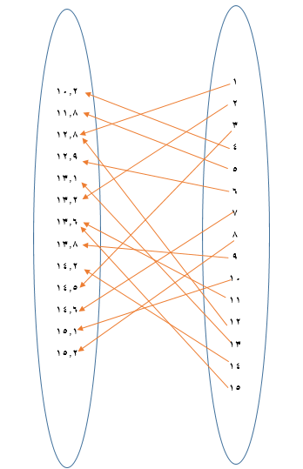
- هل يمثل الشكل الناتج علاقة؟ إذا كانت كذلك فما مجالها؟ وما مجالها المقابل؟

- هل يوجد مراجع من المراجعين لم يرتبط رقمه بأي قيمة في مجموعة نسب الهيموجلوبين؟

- هل يوجد اسم مراجع ارتبط رقمه بأكثر من قيمة في مجموعة نسب الهيموجلوبين؟ بمعنى هل يوجد مراجع ارتبط رقمه بنسبتا دم مختلفتان (أو أكثر) في الوقت نفسه؟

